Конспект непосредственной образовательной деятельности по речевому развитию в средней группе
« День рождения у куклы Кристины».
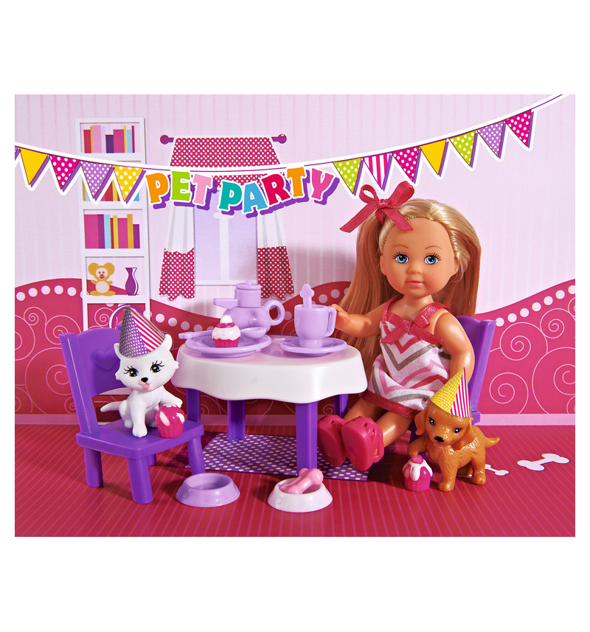 Подготовила: воспитатель средней группы
Купрякова Светлана Владимировна

с. Гадалей
Тулунский район
Иркутская область
2019 г.

Тема: День рождения у куклы Кристины.
Составление описательного рассказа об игрушках.
Цель: Формирование и закрепление умения составлять описательный рассказ об игрушках по схеме в ходе сюжетно-ролевой игры «День рождения у куклы Кристины»
Задачи:
1.Обучающие:
Закрепить связно и последовательно давать описание внешнего вида игрушки опираясь на схему.
2.Развивающие:
Активизировать в речи детей слова обозначающие качества и свойства предмета
3.Воспитательные:
Воспитывать умение слушать друг друга, помогать друг другу в случае затруднений, умение договариваться.
Методы: практический, игровой, наглядный, слуховой, словесный.
Интеграция образовательных областей:
Речевое развитие, познавательное развитие (ФЭМП, Окр.мир) , социально-коммуникативное (игра), х-эстетическое (танец с куклой), физическое.
Материалы и оборудование:
Приглашение на день рождения, витрина магазина, разные виды игрушек (Кукла ростовая -продавец, кукла Кристина, неваляшка пластмассовая, медведь плюшевый, заяц из меха, петушок резиновый, мяч, деревянная игрушка) схема для составления описательного рассказа, круглый стол, посуда для сервировки стола, скатерть, муляж торта, фруктов, конфет.
Предварительная работа:
НОД по составлению описательных рассказов по схемам.
Беседы «Волшебные слова».
Активизация словаря:
Активизировать употребление в речи слов, обозначающих признаки и действия предмета.
Словарная работа: деревянный, пластмассовая, резиновая, мягкая, пушистая
Активизация существительных: покупка, кукла, подарок, матрешка, неваляшка, заяц, медведь.
Заучивание стихотворения «Игрушки»
Технологии: Здоровьесберегающая (куклатерапия, физминутка), игровая.
Целевые ориентиры:
Умеют составлять описательный рассказ по схеме.
Могут использовать в речи простые и сложные предложения.
Отвечают на вопросы воспитателя полным предложением.
Активно вливаются в сюжетно-ролевую игру.
Содержание организованной деятельности детей.
1.Создание проблемной ситуации.
-Ребята, вы сегодня смотрели в почтовый ящик? Ничего не нашли?
А я заглянула в почтовый ящик и вот посмотрите, что я нашла.
Это приглашение на день рождения от куклы Кристины.
«Дорогие ребята! У меня сегодня день рождения. Мне исполняется 5 лет
Я приглашаю вас к себе в гости.
Но у меня есть к вам просьба.
Помогите мне пожалуйста приготовить праздничный стол»
- Ребята, пойдем на день рождения к Кристине?
-Когда идут на именины, что дарят имениннику?
-Подарок своими руками мы уже не успеем сделать. Нам нужно быть в гостях уже прямо сейчас. Где можно быстро приобрести подарок?( В магазине)
- А что дарят своим друзьям на день рождения? ( Игрушки)
- Сейчас мы с вами отправляемся в магазин игрушек.
2.Сюжетно-ролевая игра «Магазин»
Воспитатель с детьми подходят к полкам с игрушками. Продавец – большая ростовая кукла одетая в форму продавца.

Воспитатель: « Игрушки»
Посмотрите, в магазине
Все игрушки на витрине.
Мягкие зайчики,
Куколки и мячики,
Пушистые котята,
Матрешки, медвежата,
Все на полочках сидят,
С вами поиграть хотят.
-Ребята, а продавец – кукла Катя.
Встаем все в очередь и просим Катю продать нам игрушку.
- Чтобы приобрести игрушку, понравившуюся вам в качестве подарка, вы должны рассказать о ней по схеме! (на витрине стоят игрушки).
(На мольберте прикреплена схема).
Дети, выбирают игрушку и начинают описывать её по схеме.
- Купили мы подарки для Кристины, теперь, ребята, настало время, идти на праздник к Кристине.
3.Физминутка
Будем весело шагать,
От друзей не отставать.
Мы руками хлоп- хлоп,
Мы ногами топ- топ.
Глазками мы хлоп-хлоп.

4.Сюжетно-ролевая игра «День рождения у куклы Кристины»
Звучит песня «Пусть бегут неуклюжи»
-Ребята, давайте поздравим Кристину с днем рождения и подарим ей подарки.
-Кристина предлагает нам надеть колпачки, для праздничного настроения.
-А теперь давайте поможем Кристине накрыть стол.
6.Игра «Каравай»
Играющие становятся в круг. В середину становится водящий (именнинник). Все начинают водить вокруг него хоровод и петь песенку:
«Как на Мишины именины
Испекли мы каравай
Вот такой вышины! (поднять руки, подняться на цыпочки, показать)
Вы такой нижины! (опустить руки, присесть и показать)
Вот такой ширины! (развести руки, увеличить хоровод, показать)
Вот такой ужины! (свести руки и хоровод к центру, показать)
Каравай-каравай
Кого любишь — выбирай!»
После этого водящий выбирает из круга другого игрока:
«Я люблю, конечно, всех,
Только <имя> — больше всех!»
и танцует в кругу с ним. Потом игра продолжается с новым водящим. Если игра начинается с настоящим именинником, то для того, чтобы игра получилась весёлой, надо постараться, чтобы в центре круга после него побывали все гости.
7.Рефлексия
В. Кристина, тебе понравились игрушки, которые тебе подарили дети?
В. Ребята давайте расскажем Кристине наше правило как нужно обращаться с игрушками.
Хороши у нас игрушки:
Куклы, мишки и хлопушки,
С ними весело играть,
Но не надо забывать:
Игрушки – не люди,
Но все понимают
И очень не любят,
Когда их ломают.
Пусть игрушки дружат с нами,
Обижать мы их не станем,
Поиграем и потом
Все на место уберем.
- Понравилось вам в гостях у Кристины?
Что понравилось?
-Ребята, Кристина говорит спасибо за поздравления и за подарки! За это она хочет подарить вам на память подарки (дарит свистульки).
А теперь дискотека. (Песня «День рождения» Барбарики)

